**新 书 推 荐**

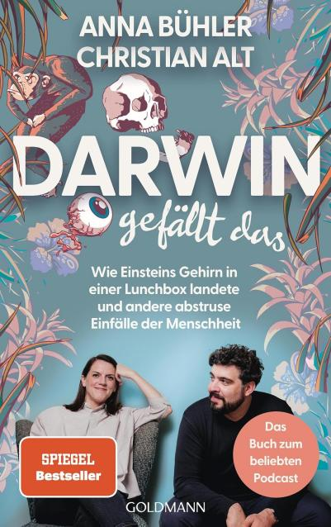

**中文书名：《达尔文喜欢这样》**

**英文书名：DARWIN LIKES THIS**

**德语书名：Darwin gefällt das: Wie Einsteins Gehirn in einer Lunchbox landete und andere abstruse Einfälle der Menschheit**

**作 者：Anna Bühler & Christian Alt**

**出 版 社：Goldmann**

**代理公司：Marcel/ANA/Winney**

**页 数：208页**

**出版时间：2024年11月**

**代理地区：中国大陆、台湾**

**审读资料：电子稿**

**类 型：历史/大众社科**

**内容简介：**

**关于人类历史上最滑稽的失误。**

人类——多么成功的典范。若非数千年来众多智者提出无数绝妙构想，我们绝无可能达到今日成就。进化论之父查尔斯·达尔文定会对现状倍感欣慰：适者生存，强者为王。世界本应如此。但那些“次强者”呢？

安娜·比勒与克里斯蒂安·阿尔特已厌倦史书只记载胜利者的传统。因为我们能从失败者身上学到更多智慧。总得有人亲尝毒莓，测试三分钟后炉灶是否仍烫，验证钢化玻璃是否真正安全。

在他们大受欢迎的播客《达尔文喜欢这样》（Darwin gefällt das）的基础上，他们推出了同名衍生著作。书中收录了那些看似荒唐却真实存在的“天才”创意——它们虽然从未载入史册，却终于得到了应有的认可和记录，以图文形式得以留存。比勒和阿尔特讲述了各种失败得令人拍案叫绝的故事：比如绑在蝙蝠身上的炸弹、自我实验的疯狂行为、在后院造核电站的青少年，甚至还有梦想赢得英国高尔夫公开赛的塔吊司机。

历史中充满了彻底失败的实验，以及那些悲壮陨落的理想主义者。但他们的努力没有白费：留下的是一段段令人捧腹又引人深思的故事，值得我们记住。

**作者简介：**

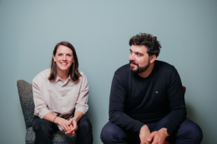**安娜·比勒（Anna Bühler）**是播客制作人，主持历史类节目《达尔文喜欢这样》（Darwin gefällt das）。

**克里斯蒂安·阿尔特（Christian Alt）**（1988年生）身兼作家与播客主，专注研究各类可疑课题。其处女作《安格拉·默克尔是希特勒的女儿》（*Angela Merkel is Hitler's daughter*）揭秘阴谋论世界，第二部作品《真相就在（不）远处》（*The truth is (n)somewhere out there*）则探讨了新兴的UFO热潮。

**感谢您的阅读！**

**请将反馈信息发至：版权负责人**

**Email**：[**Rights@nurnberg.com.cn**](mailto:Rights@nurnberg.com.cn)

安德鲁·纳伯格联合国际有限公司北京代表处

北京市海淀区中关村大街甲59号中国人民大学文化大厦1705室, 邮编：100872

电话：010-82504106, 传真：010-82504200

公司网址：[http://www.nurnberg.com.cn](http://www.nurnberg.com.cn/)

书目下载：<http://www.nurnberg.com.cn/booklist_zh/list.aspx>

书讯浏览：<http://www.nurnberg.com.cn/book/book.aspx>

视频推荐：<http://www.nurnberg.com.cn/video/video.aspx>

豆瓣小站：<http://site.douban.com/110577/>

新浪微博：[安德鲁纳伯格公司的微博_微博 (weibo.com)](https://weibo.com/1877653117/profile?topnav=1&wvr=6)

微信订阅号：ANABJ2002

